Modul čtyřnásobného operačního zesilovače
Jakub Kákona
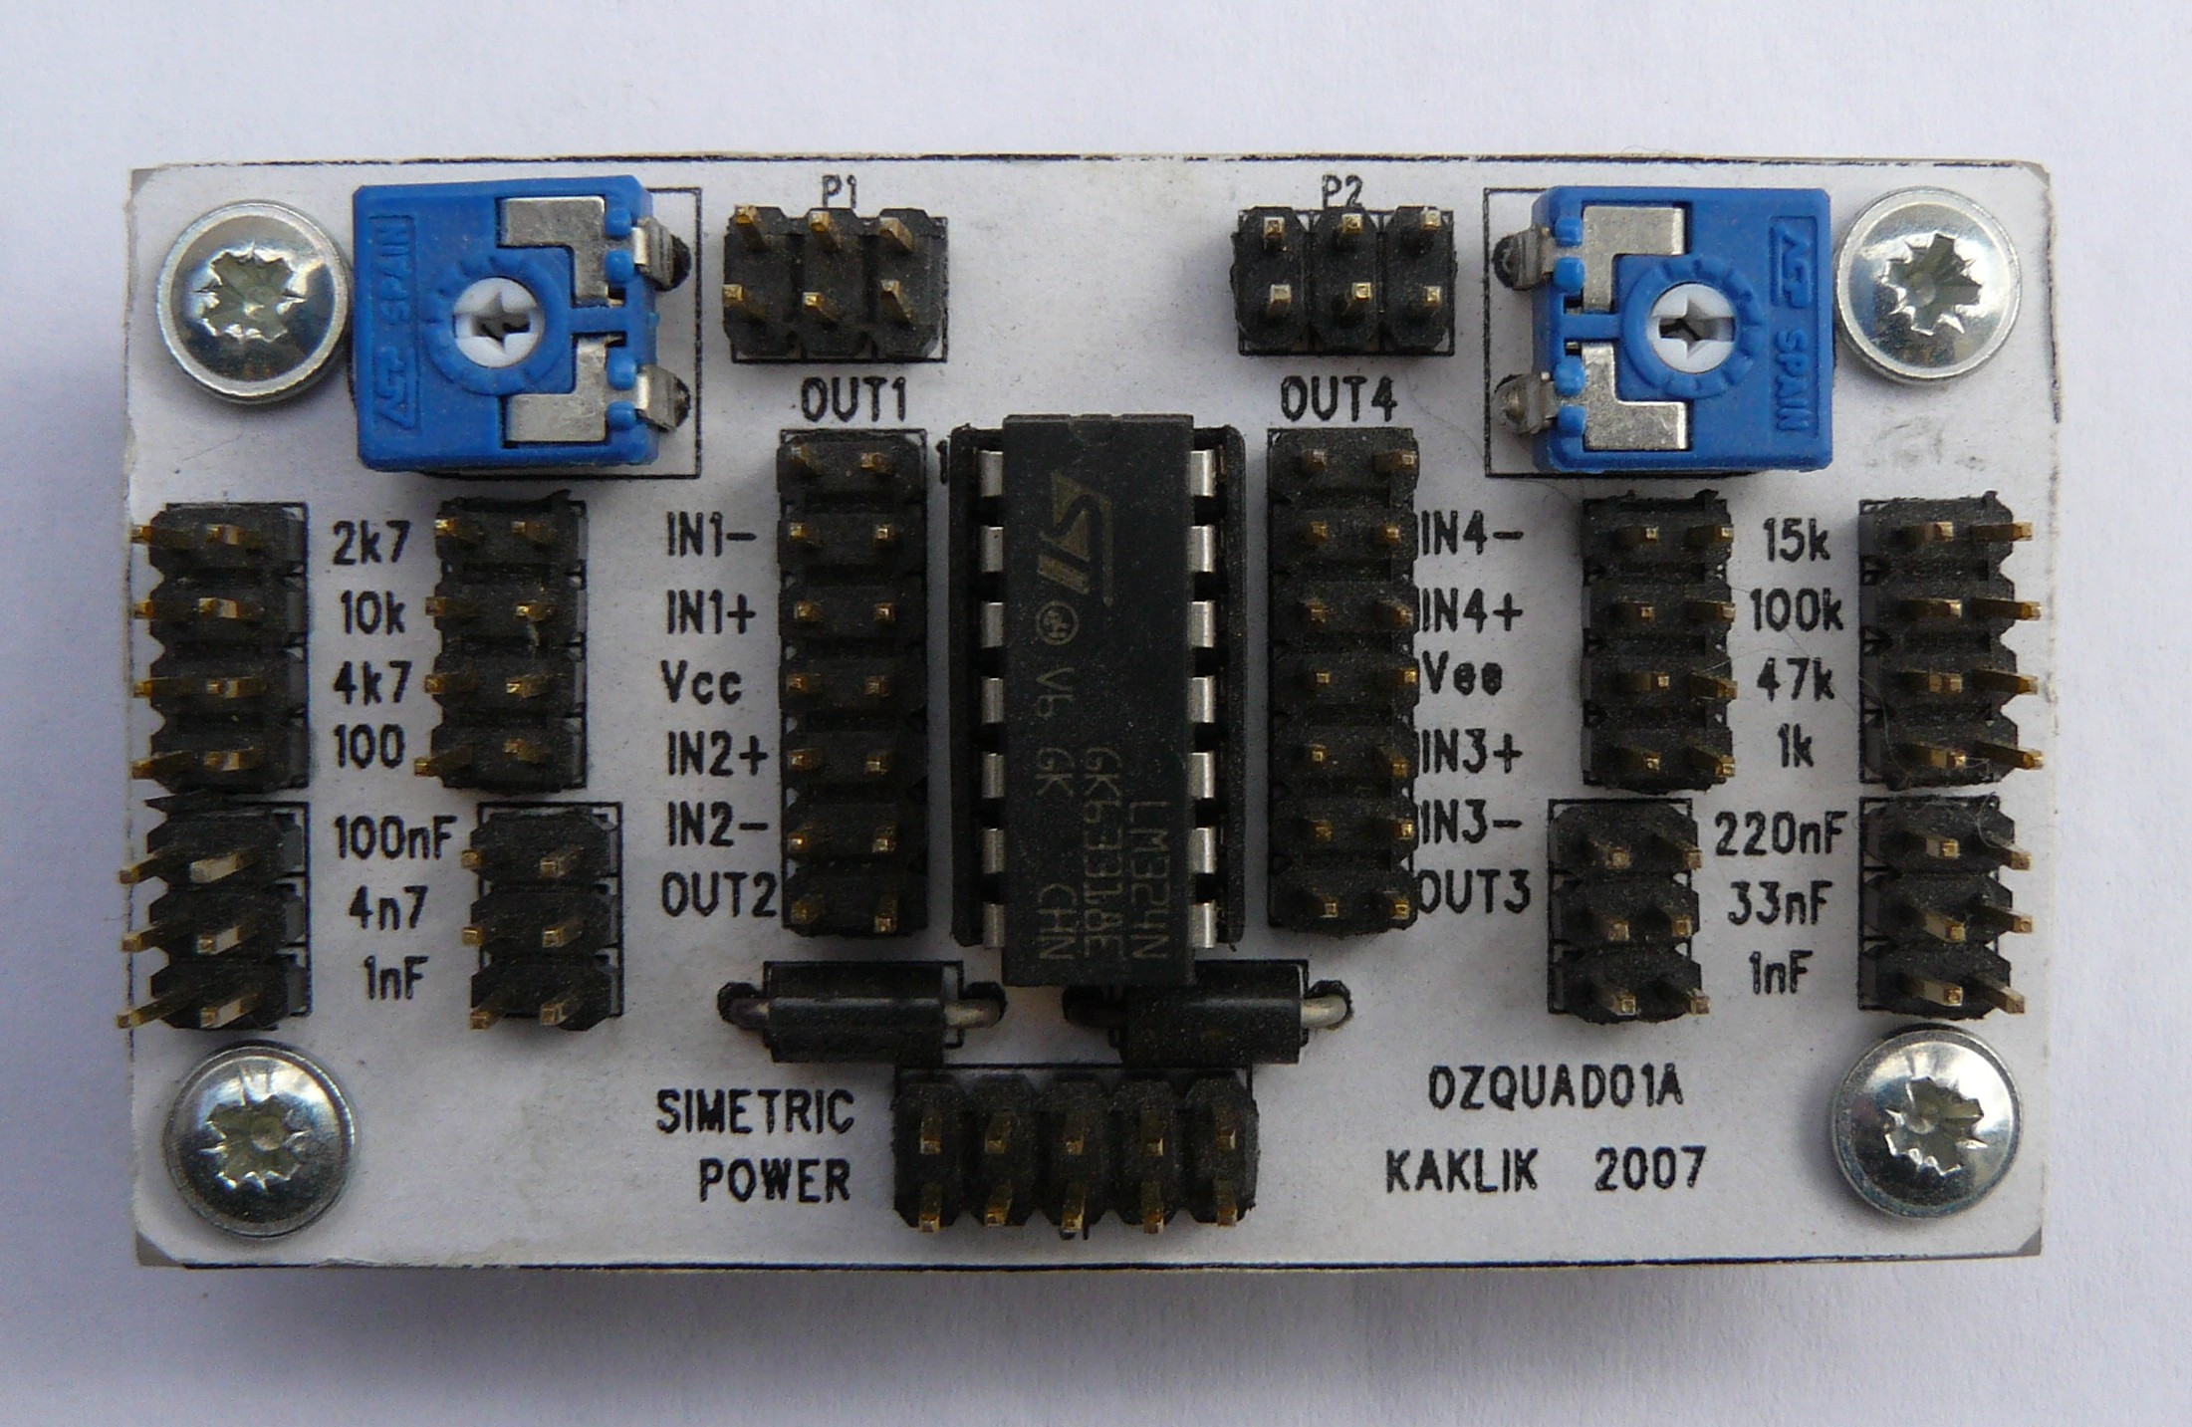
Univerzální modul čtyř zesilovačů v jednom pouzdře, který umožňuje stavbu složitých obvodů s operačními zesilovači.

1. Technické parametry 1
2. Popis konstrukce 2
2.1. Úvodem 2
2.2. Zapojení modulu 2
2.3. Zapojení použitých IO 2
3. Osazení a oživení 3
3.1. Osazení 3
4. Chyby a náměty 3

Technické parametry
Parametr | Hodnota | Poznámka
Napájení | ±20V max

Popis konstrukce

Úvodem
Modul je navržen jako univerzální modul pro co největší množství různých typů čtyřnásobných operačních zesilovačů.

Zapojení modulu
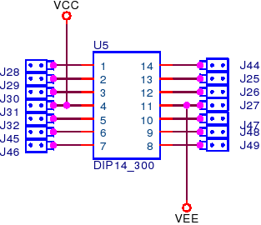
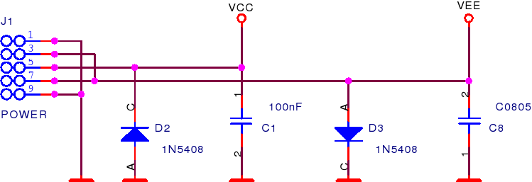
Základní zapojení modulu je zobrazeno na následujícím obrázku. Modul je dále opatřen ploškami pro osazení dalších pasivních součástek

Zapojení použitých IO
Modul je konstruován tak, že předpokládá následující zapojení vývodů operačního zesilovače:
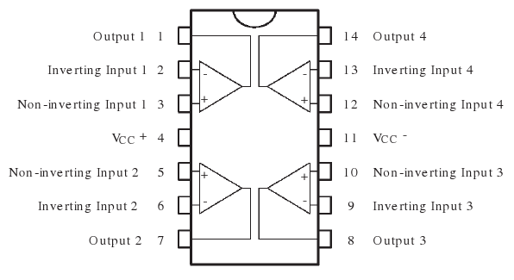

Osazení a oživení

Osazení
Uvedené hodnoty součástek jsou spíše velmi orientační. Lépe je zvolit vlastní osazení podle předpokládané aplikace.
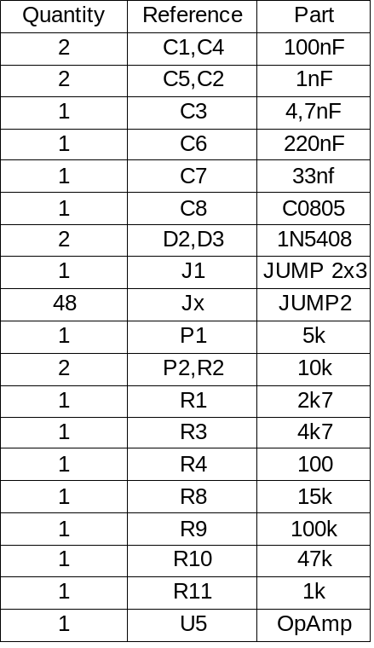

Chyby a náměty
Konstrukce modulu není stále ještě dostatečně dokonalá, aby umožňovala různá zapojení OZ zvláště při práci s vysokým zesílením mohou nastat komplikace vzniklé vzájemnou vazbou vodičů požitých v zapojení.
Při práce je tedy nanejvýš vhodné použít tvrdší tvarovatelné kontaktní kablíky které je možno vytvarovat tak, aby byl omezen vliv vzájemných vazeb.

